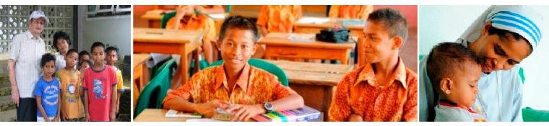
Aan allen wie het Ambonadoptieproject ter harte gaat!

Geachte weldoeners,

De tijd gaat snel: het is alweer Kerstmis en Nieuwjaar. Vanzelfsprekend kijken we een moment om en zien we wat er allemaal zo gebeurd is. Een kleine tweeduizend kinderen hebben we kunnen helpen door uw kostbare bijdrage. Wij willen u hiervoor heel hartelijk dankzeggen.

Terugkijkend op gebeurtenissen van dit jaar hebt u wellicht het droevig bericht vernomen – zie ook de website van het Ambonadoptieproject - van het overlijden van Zuster Bernadette Yeuyanan, die jarenlang met veel toewijding het verdelen van de geldelijke giften heeft behartigd. Haar overlijden kwam totaal onverwacht. De dag ervoor hadden we toevallig nog met haar vergaderd, met een jonge MSC-pater erbij, die mij in de nabije toekomst zal vervangen wegens mijn gevorderde leeftijd (84). Naar menselijke maatstaven was zuster Bernadette nog “te jong” om heen te gaan (60). Doch Hij die haar het leven had gegeven, besliste dat de tijd gekomen was om het terug te geven.
Spontaan bood Zuster Lusiana Takerubun zich aan om haar te vervangen, terwijl tevens de jonge pater die ik zo juist noemde (pater James Billiacarlos MSC) te hulp zal schieten waar het maar nodig is. Daarnaast hebben nog mevr. Liz Hateyong die ons met raad en daad bijstaat, en – over de hele Molukken verspreid – een aantal personen die zorg draagt voor de toewijzing van de gelden aan de daartoe “uitverkorenen”. Wij zijn pater James en zuster Lusiana en alle anderen intens dankbaar voor hun bereidwillige inzet voor het project, waarvoor ikzelf nog de verantwoordelijkheid mag dragen.

Nog twee meer algemene zaken wil ik vermelden, die onlangs plaatsgevonden hebben. Eerstens hebben we hier in Ambon en Ceram en ook in het Noorden op de eilanden Halmahera en Ternate, sinds 26 september j.l. alsmaar aardbevingen te verduren. Vele honderden aardschokken hebben tot nu toe (eind November) onze streken geteisterd met schokken tot 7 op de Richterschaal. Ruim dertig mensen zijn hier bij omgekomen, een aanzienlijk aantal huizen is verwoest of beschadigd. We hebben niets vernomen over onze adoptiekinderen: wij hopen dat ze tot nu toe alles zonder schade hebben kunnen doorstaan. Overigens, op de Kei- en Tanimbar-eilanden, waar de meeste kinderen wonen, is alles rustig.

Een tweede ding stelt ons meer optimistisch. De Unesco heeft wereldwijd een lijst van 66 steden opgesteld die uitmunten door muzikaliteit, en daar is Ambon ook bij! Inderdaad over heel de Molukken, in zalen, aan de stranden, op pleinen, in kerken en scholen, zingt men en maakt men muziek. Daar zijn ongetwijfeld ook veel adoptiekinderen bij betrokken.
Ik moge u namens ons team in Ambon, uw contactpersonen Corrie en Gert Leen in Nederland en alle adoptiekinderen van harte een Gezegend Kerstfeest en een Voorspoedig Nieuwjaar toewensen. Hartelijk gegroet!
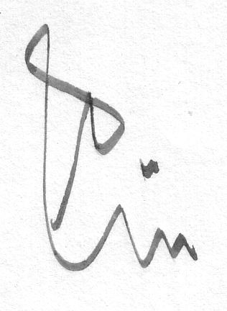
Ambon, december 2019

Pater Kees Böhm MSC Corrie Leen: tel 06-11258743, mail corrieleen@wxs.nl
Kijk op: www.ambonadoptieproject.nl

